1 грудня, вівторок
Всесвітній день боротьби зі СНІДом
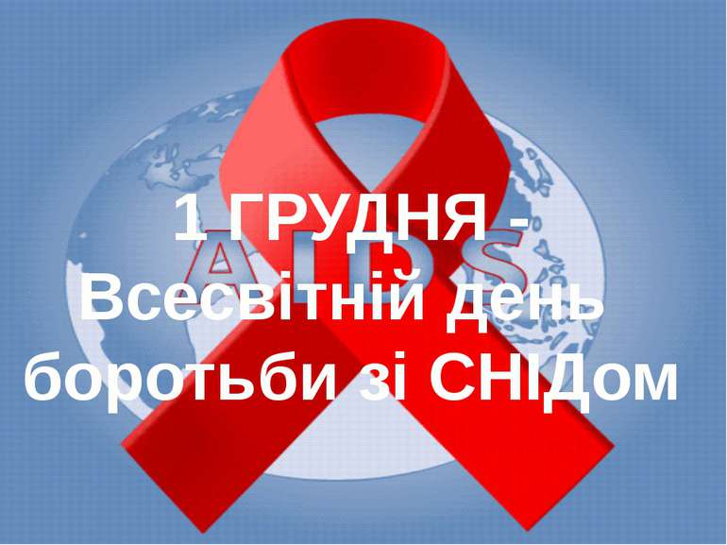
З часів гріхопадіння в історії людства спостерігалося безліч найрізноманітніших вкрай негативних явищ. Якщо виключити згубні природні катастрофи, а так само здавалося б нескінченну низку віроломних кровопролить, в яких так досягло успіху наше людство і спробувати виділити якісь ще події, які запопадливо підкошували наші з вами життя, то безсумнівно ми зупинимося на жахливих і вкрай жорстоких епідеміях смертельних для людини хвороб. Одна з останніх епідемій нашої сучасності була прозвана чумою 20-го століття - синдром набутого імунного дефіциту, скорочено - СНІД. Не дивлячись на досягнення нашої прогресивної науки ми на превеликий жаль змушені констатувати, що вона ще далеко не закінчена. Її масштаб, цинічність і підступність, досі не може залишити байдужим жодної більш-менш розсудливої людини. Офіційна статистика поширення синдрому набутого імунного дефіциту все змушує нас відчувати глибоку тривогу. З часів виявлення і виділення цієї хвороби в окрему категорію пройшло вже багато часу. За опублікованими в 2007-му році даними цей вірус почав розповсюджуватися з Африки приблизно з 1969-го року. Спочатку на Гаїті, потім потрапив в Сполучені Штати Америки, потім далі по всьому світу. Вчені сподівалися швидко приборкати хвилю цієї епідемії, так як шляхи розповсюдження цього вірусу були встановлені цілком виразно вже в 1985-му році - через кров, і в соціальному середовищі навіть з’явився сарказм з приводу цієї недуги, так як вона в першу чергу торкнулася людей з не традиційної сексуальної орієнтацією, людей які займаються проституцією і середу наркозалежних, але її швидкість і її маневреність поставили під сумнів цю легковажну надію.
На рахунку цієї хвороби вже безліч мільйонів людських життів, щорічно до їх числа додається ще і ще й цей рахунок вже давно не на нашу користь. Звичайно ж, завдяки численним дослідженням, вченим і медикам вдалося хоч якось медикаментозно приборкати її активність у людському тілі, однак дорожнеча цих методів і лікарських препаратів як завжди дає значний карт бланш її розвитку та поширенню. Факти вперто свідчать, що навіть численні міжнародні та урядові програми по боротьбі з пандемією ВІЛ-інфекції та СНІДу не дозволяють нам ще залишити цю епідемію в минулому. У відсотковому відношенні ця хвороба по колишньому характерна переважно для основних груп ризику. Завдяки злагодженості методів і роботи медичних установ вдалося знизити показник розповсюдження і захворюваності ВІЛ-інфекцією і СНІДом через лікарські заклади, проте він і досі залишається досить високим: від 0,22 до 1,1%% від загального числа заражених.
Оцінивши загрозу, що насувається і можливі катастрофічні наслідки, ще в 1987-му році Джеймс В. Бунн і Томас Неттер, два співробітника з питань громадської інформації, що працювали в Глобальній програмі по боротьбі зі СНІДом при Всесвітній організації охорони здоров’я, запропонували ідею організації Всесвітнього дня боротьби зі СНІДом . Ця ідея була підтримана. Дата проведення Всесвітнього дня боротьби зі СНІДом була встановлена на 1-е грудня і вперше відзначена в 1988-му році.
Символ боротьби зі СНІДом - червона стрічка, без неї зараз не проходить жодна акція в цій області. Сама стрічка, як символ розуміння та солідарності в цій нерівній боротьбі була взята на озброєння з весни 1991-го року. Ця ідея належала американському художнику з нетрадиційною орієнтацією Франку Муру. Він проживав в абсолютно провінційному містечку в штаті Нью-Йорк, де його сусіди, одна сім’я, що сподівалася на благополучне повернення своєї доньки - військового солдата з Персидської затоки, носила подібні стрічки, але жовтого кольору.
В цей день - Всесвітній день боротьби зі СНІДом, проект DilovaMova.com приєднується до цієї міжнародної ініціативи. Ми також сподіваємося, що одного разу можна буде сказати - зі СНІДом покінчено! Висловлюємо почуття глибокого співчуття всім, хто втратив своїх близьких і друзів від цієї віроломної хвороби. Бажаємо підбадьорення і надії всім, хто переносить цю хворобу на собі - залишатися в живих! Життя не відвернулося від Вас, воно лише нагадало про себе ...

